Тема: Перелетные птицы
Рекомендуется для родителей
1. Побеседовать о птицах:
- Повторить с ребёнком названия перелётных птиц (грач, скворец, утка, гусь, аист, ласточка, соловьи, жаворонки,).и уточнить их отличительные признаки;
- Рассмотрите перелетных птиц на картинках. Покажите и назовите вместе части тела птици укажите их назначение: туловище, голова, крылья, хвост, лапки, когти, глаза, клюв; клювом птица клюёт пищу, крылья нужны птице для полёта.
- повторить основные признаки по которым птицы объединяются в понятие «ПТИЦЫ» (покрыты перьями, имеют крылья и умеют летать, вылупляются из яиц);
- уточните, почему птицы называются «ПЕРЕЛЁТНЫМИ» (грач, скворец, утка, гусь, аист, ласточка – это перелётные птицы, потому что улетают на зиму в тёплые края из-за отсутствия корма и холода в наших краях, а по весне прилетают обратно )
2. Понаблюдайте за перелетными птицами(по возможности) , послушайте их пение.
3. Объяснить значение слов: стая (группа птиц, «семья», гнездо («дом», который птицы сами вьют-строят из веточек, а потом откладывают и высиживают яйца, скворечник («дом» для птиц, который построили люди из досок, птичьи трели (звонкое птичье пение, вить (строить, высиживать (сидеть на яйцах, согревая их теплом своего тела, чтобы вылупились птенцы).
4. Поиграйте в игры: «Один - много».
Грач – грачей. Журавль – журавлей. Утка – уток.
Скворец – скворцов. Гусь – гусей. Ласточка – ласточек.
5.«Назови семью».
Утка – селезень – утенок; Гусыня – гусь – гусенок; Грач – грачиха – грачонок; Скворец – скворчиха – скворчонок.
6.Игра «Улетает – не улетает». Взрослый называет какую-нибудь птицу, а ребенок отвечает – улетает она на зиму или нет.Пример: лебедь, ворона, синица, кукушка, сорока, журавль, ласточка и т. д.
7. Упражнение «У кого сколько?»
(закрепляем употребление существительного в родительном падеже и согласование с числительным):
Скажи, сколько у ласточки крыльев?
У ласточки два крыла.
(лапок, хвостов, голов, клювов, перьев, глаз, когтей)
8. Выразительно прочитайте ребенку. Предложите вместе с вами сделать пальчиковую гимнастику. Выучите с ребёнком текст пальчиковой гимнастики.

С наступлением весны,
Птицы прилетают. (Пальцы расставлены, ладони перекрещены. Большие пальцы соединяют, остальными машут, как крыльями).
Возвращаются скворцы,
Работяги и певцы. (Пальцы рук сжимаются в кулаки и разжимаются).
А грачи у лужицы (Ладони раскрыты, соединены чашечкой.)
Шумной стайкой кружатся. (Круговые движения кистями рук).
Журавли летят торопятся, (Пальцы расставлены, ладони перекрещены. Большие пальцы соединяют, остальными машут, как крыльями).
А малиновка и дрозд,
Занялись устройством гнезд. (Пальцы рук в замок ладони открыты).

9. Прочитайте рассказ Ласточка — Ушинский К.Д.(пересказать суть рассказа)

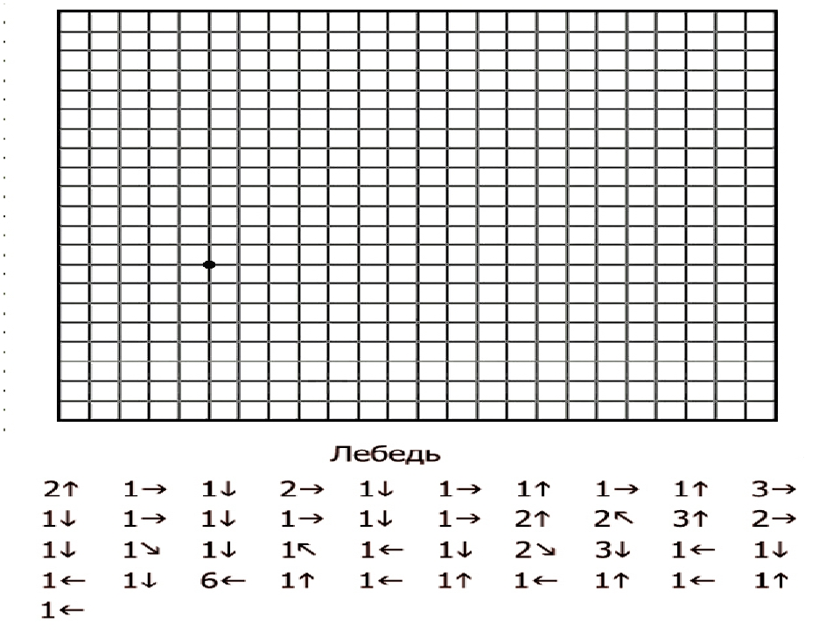

Игра: «Назови соседа»
Цель: Закрепить знание числового ряда 0 – 10.
Задачи: Учить узнавать и называть числа в пределах первого десятка.
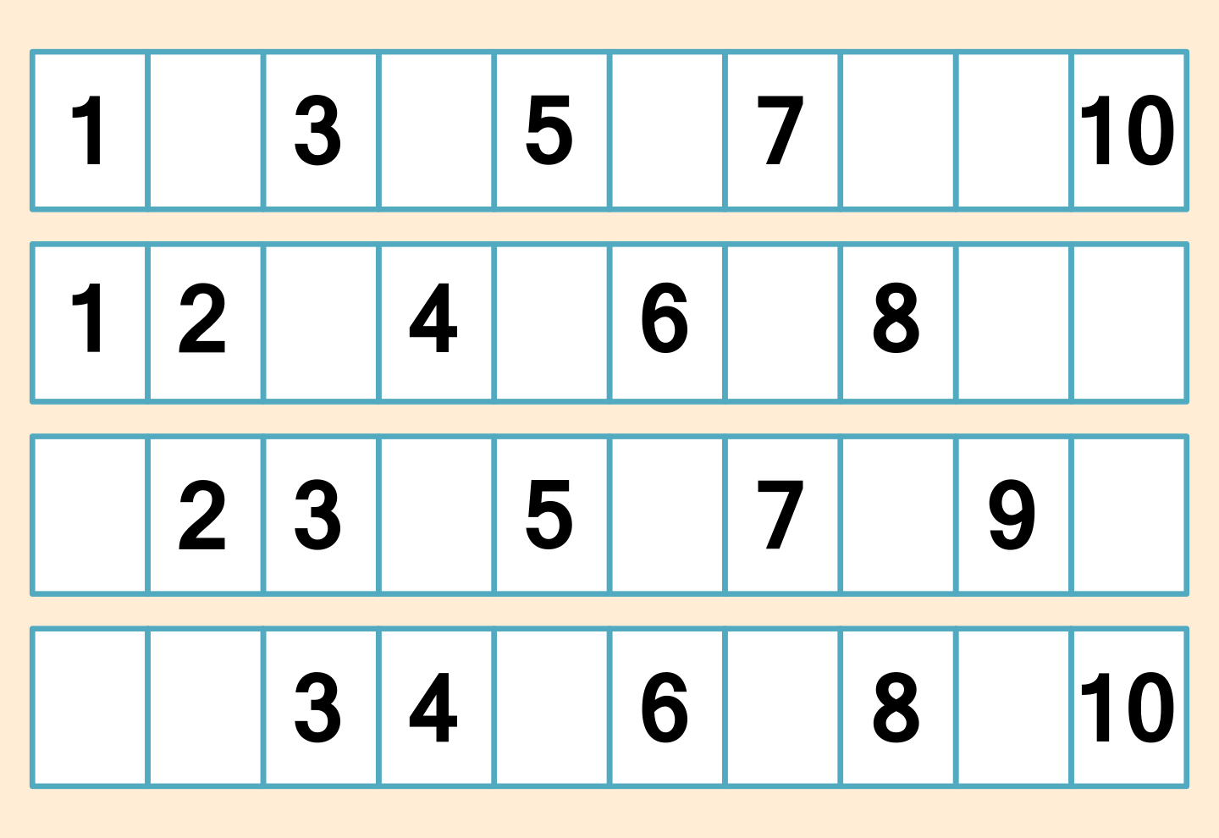
Игра: «Считай не ошибись»
Цель: Закреплять знания порядка следования чисел натурального ряда.
Задачи: Упражнять в прямом и обратном счете.

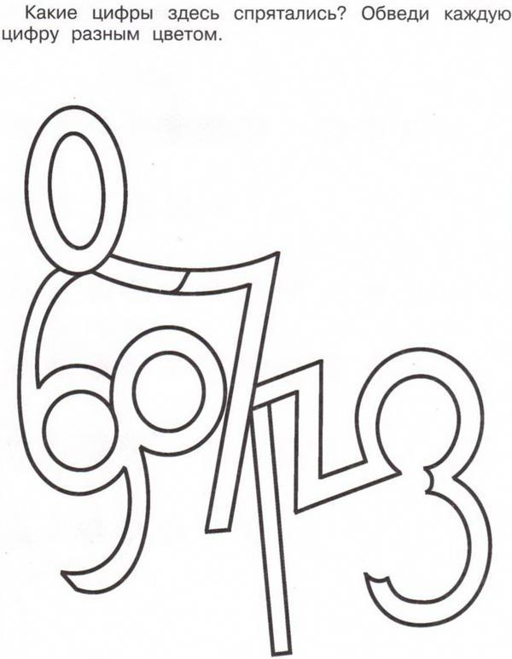
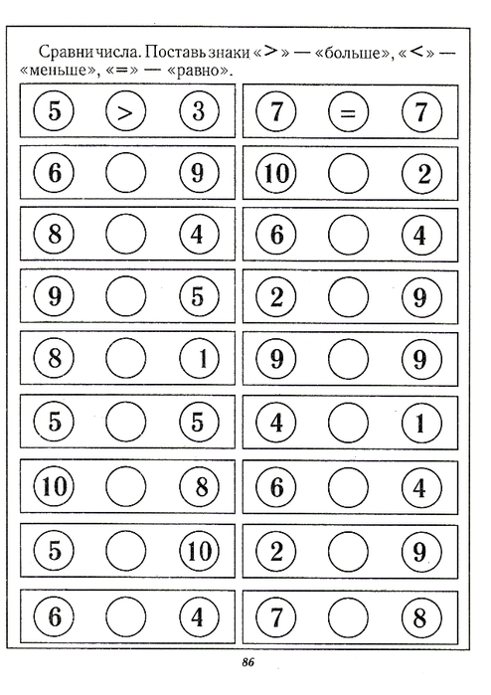
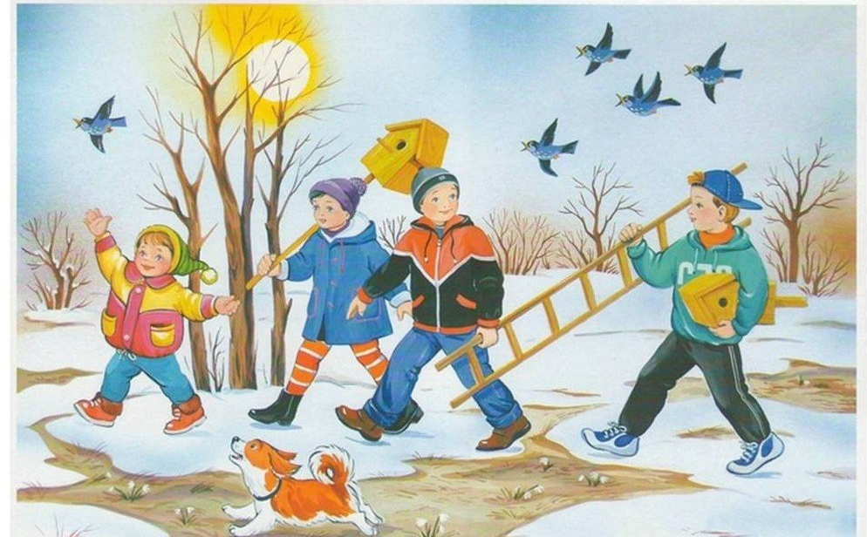
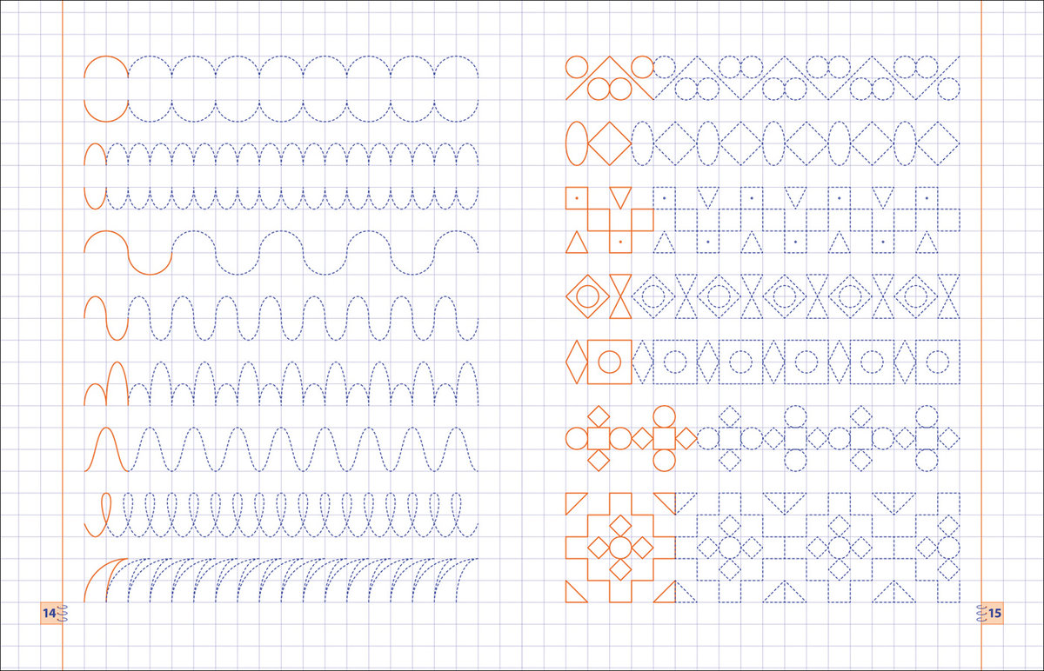
Составить рассказ по картине
Обведи по точкам
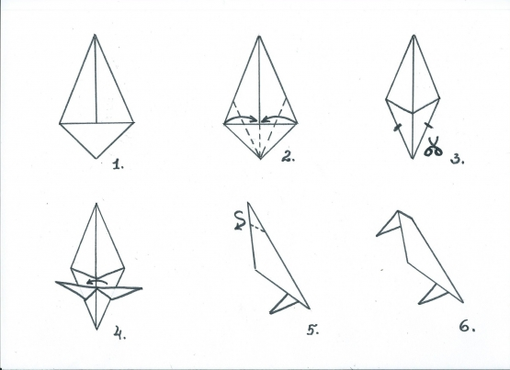
Конструирование из бумаги
- Игровое упражнение «Загадки о весне».
Тает снежок.  Ожил лужок.  День прибывает.  Когда это бывает? (Весной.)  По голубому блюду  Золотое яблочко катится. (Солнце.)  Без крыльев летят,  Без ног бегут,  Без паруса плывут. (Облака.)  Горел в траве росистой  Фонарик золотистый.  Потом померк, потух  И превратился в пух. (Одуванчик.)  Она под осень умирает  И вновь весною оживает.  Иглой зеленой выйдет к свету,  Растет, цветет она все лето.  Коровам без нее - беда:  Она их главная еда.(Трава.) | Беленькие горошки  На зеленой ножке.(Ландыш.)  Из-под снега вышел друг,  И весной запахло вдруг.(Подснежник.)  Без рук, без топоренка  Построена избенка.(Гнездо.)  На шесте дворец,  Во дворце певец. (Скворец.)  Что за весенняя птица  Любит за плугом ходить  И кормиться? (Грач.)  Прилетел к нам, наконец, Лучший наш певец.  Дни и ночи напролет  Он поет, поет, поет. (Соловей.)  В голубой рубашке  Бежит по дну овражка.(Ручеек.)  Не конь, а бежит,  Не лес, а шумит. (Река.)

- Игра «Угадай птицу».
- 1-йвариант. Узнать птицу по описанию.
- Перелетная птица с черным оперением металлически-фиолетового отлива.(Грач.)
- Небольшая перелетная певчая птица с темным оперением.(Скворец.)
- Буро-серая птичка, отличающаяся красивым пением.(Соловей.)
2-йвариант.
- Перечислить и показать перелетных птиц. Описать их. (Грач, скворец, соловей, журавль, ласточка, кукушка, жаворонок, чиж:, гусь, утка, стриж: щегол...)
- Грачи какие?
(Крикливые, шустрые, небольшие, синевато-черные, дружные, умные, общительные, полезные, перелетные.)
- Грачи что делают?
(Кричат, летают, вьют гнезда, клюют, ловят жуков, уничтожают мышей, возвращаются.)
3-йвариант.
- Образовать родственные слова.
Грач - грачонок, грачата, грачиха, грачиные (гнезда), грачевник (скопление грачиных гнезд).
Скворец - скворушка, скворечник, скворцовый, скворечня, скворечный, скворчата, скворчонок.

- Игра «Весенние слова».
Педагог задает вопрос, а дети отвечают:
- Что делают птицы весной?
(Прилетают, возвращаются в родные края, вьют гнезда, поселяются в скворечниках, выводят птенцов...)
- Что делают почки весной?
(Наливаются, набухают, лопаются, развертываются в зеленые листья, растут, раскрываются; из почек появляются первые листочки - нелепые, зеленые, душистые, пахучие...)
- Что можно делать с цветами?
(Сажать, поливать, смотреть на них, любоваться ими, дарить, нюхать, срезать их, ставить в вазу...)
- Работа в тетрадях в клетку.
Записать короткими черточками предложения.
- Кукла Таня красивая. ( _______ ________ ________ . )
- Мама сшила платье для куклы. (__________ _________ ________ ____ ______ .)
- Девочка стирает одежду куклы. (___________ ___________ __________ _______ .)

